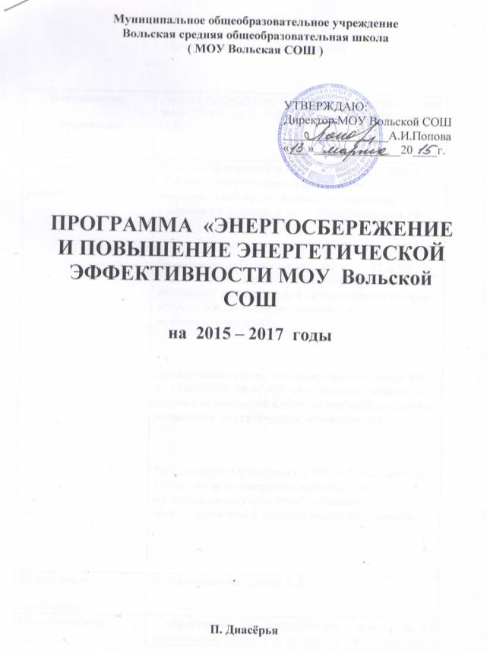

ПАСПОРТ
Программы по энергосбережению

Наименование  программы | «ЭНЕРГОСБЕРЕЖЕНИЕ И ПОВЫШЕНИЕ ЭНЕРГЕТИЧЕСКОЙ ЭФФЕКТИВНОСТИ МОУ Вольской СОШ "
Основание для  разработки | Федеральный закон РФ № 261-ФЗ от 23.11.2009 г. «Об энергосбережении и о повышении энергетической эффективности и о внесении изменений в отдельные законодательные акты РФ»,  Постановление Правительства РФ от 31.12.2009г. № 1221 «Об утверждении правил установления требований энергетической эффективности товаров, услуг, работ, размещения заказов для муниципальных нужд»  Приказ министерства экономического развития РФ от 17.02.2010г. № 61 «Об утверждении примерного перечня мероприятий в области энергосбережения и повышения энергетической эффективности»  Распоряжение Правительства РФ от 01.12.2009г. № 1830-р, регламентирующее деятельность муниципальных учреждений в области энергосбережения и энергетической эффективности
Разработчики  программы | Директор школы Попова А.И.
Цель программы | Эфф Эффективное и рациональное использование топливноэнергитических ресурсов (ТЭР), и холодной воды, чтобы соответственно снизить расход бюджетных средств на ТЭР. Разработка мероприятий обеспечивающих устойчивое снижение потребления ТЭР. Определение сроков внедрения, источников финансирования и ответственных за исполнение, разработанных предложений и мероприятий
Сроки реализации | 2015-2017 годы
Исполнители | Ответственные работники школы
Источники  финансирования | Средства бюджета МО АМР «усть-Куломский»
Контроль за  выполнением | Администрация МОУ Вольской СОШ

Приложение №2

СВЕДЕНИЯ
О ЦЕЛЕВЫХ ПОКАЗАТЕЛЯХ ПРОГРАММЫ ЭНЕРГОСБЕРЕЖЕНИЯ
И ПОВЫШЕНИЯ ЭНЕРГЕТИЧЕСКОЙ ЭФФЕКТИВНОСТИ
N п/п | Наименование показателя программы | Единица измерения | Плановые значения целевых показателей программы
 |  |  | 2009 г. | 2015 г. | 2016 г. | 2017 г.
1 | 2 | 3 | 4 | 5 | 6 | 7
1. | Удельный расход электрической энергии на снабжение органов местного самоуправления и муниципальных учреждений (в расчете на 1 кв. метр общей площади) | кВт·ч/кв. м | 8,5 | 8.8 | 8.8 | 8.8
2. | Удельный расход тепловой энергии на снабжение органов местного самоуправления и муниципальных учреждений (в расчете на 1 кв. метр общей площади) | Гкал/кв. м | 0.189785 | 0.236292 | 0.215468 | 0.188307
3. | Удельный расход холодной воды на снабжение органов местного самоуправления и муниципальных учреждений (в расчете на 1 человека) | куб. м/чел. | 2.23 | 2.23 | 2.23 | 2.23
4. | Отношение экономии энергетических ресурсов и воды в стоимостном выражении, достижение которой планируется в результате реализации энергосервисных договоров (контрактов), заключенных органами местного самоуправления и муниципальными учреждениями, к общему объему финансирования муниципальной программы (в %). | % | 0 | 0 | 0 | 0
5. | Количество энергосервисных договоров (контрактов), заключенных органами государственной власти субъекта Российской Федерации и государственными учреждениями субъекта Российской Федерации | Ед. | 1 | 1 | 1 | 1

Приложение № 3

ПЕРЕЧЕНЬ
МЕРОПРИЯТИЙ ПРОГРАММЫ ЭНЕРГОСБЕРЕЖЕНИЯ И ПОВЫШЕНИЯ
ЭНЕРГЕТИЧЕСКОЙ ЭФФЕКТИВНОСТИ

N п/п | Наименование мероприятия программы | 2015 г. |  |  |  |  | 2016 г. |  |  |  |  | 2017 г.
 |  | Финансовое обеспечение реализации мероприятий |  | Экономия топливно-энергетических ресурсов |  |  | Финансовое обеспечение реализации мероприятий |  | Экономия топливно-энергетических ресурсов |  |  | Финансовое обеспечение реализации мероприятий |  | Экономия топливно-энергетических ресурсов
 |  |  |  | в натуральном выражении |  | в стоимостном выражении, тыс. руб. |  |  | в натуральном выражении |  | в стоимостном выражении, тыс. руб. |  |  | в натуральном выражении |  | в стоимостном выражении, тыс. руб.
 |  | источник | объем, тыс. руб. | кол-во | ед. изм. |  | источник | объем, тыс. руб. | кол-во | ед. изм. |  | источник | объем, тыс. руб. | кол-во | ед. изм.
1 | 2 | 3 | 4 | 5 | 6 | 7 | 8 | 9 | 10 | 11 | 12 | 13 | 14 | 15 | 16 | 17
1. | Повышение тепловой защиты зданий, строений, сооружений при капитальном ремонте, утепление зданий, строений, сооружений;  -установка отражателей между стенами и отопительными приборами | Бюджет МО МР «Усть-Куломский» | 0 | 0 | 0 | 0 | Бюджет МО МР «Усть-Куломский | 1666.96 | 0.0124 | ГКал | 170.10
2. | Проведение гидравлической регулировки, автоматической/ручной балансировки распределительных систем отопления и стояков в зданиях, строениях, сооружениях. | Бюджет МО МР «Усть-Куломский» | 0 | 0 | 0 | 0 | 0 | 0 | 0 | 0 | 0 | 0 | 0 | 0 | 0 | 0
3. | Повышение энергетической эффективности систем освещения зданий, строений, сооружений.  -замена ламп накаливания на энергосберегающие | Бюджет МО МР «Усть-Куломский» | 4.65 | 1.16 | кВтч | 5.326 | 0 | 0 | 0 | 0 | 0 | 0 | 0 | 0 | 0 | 0
4. | Закупка энергопотребляющего оборудования высоких классов энергетической эффективности. | Бюджет МО МР «Усть-Куломский» | 0 | 0 | кВтч | 0 | 0 | 0 | 0 | 0 | 0 | 0 | 0 | 0 | 0 | 0
Итого по мероприятию Всего по мероприятиям |  |  | 4.65 | X | X | 5.326 | X | 1666.96X | X | X | 170.10 | X |  | X | X
 |  |  |  | X | X |  | X |  | X | X |  | X |  | X | X

